6 декабря в старше-подготовительной группе прошёл конкурс « Стихи и песни про зиму»
Задачи конкурса:
1. Учить детей выразительно читать стихотворения.
2. Совершенствовать интонацию, дикцию, темп речи, силу голоса и речевого слуха.
3. Расширять кругозор детей по зимней тематике.
4. Воспитывать интерес и любовь к природе.
5. Побуждать детей к творческому исполнению своего номера.
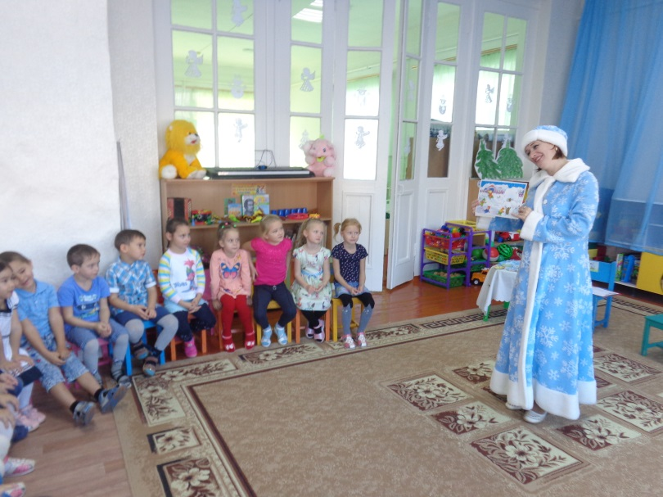
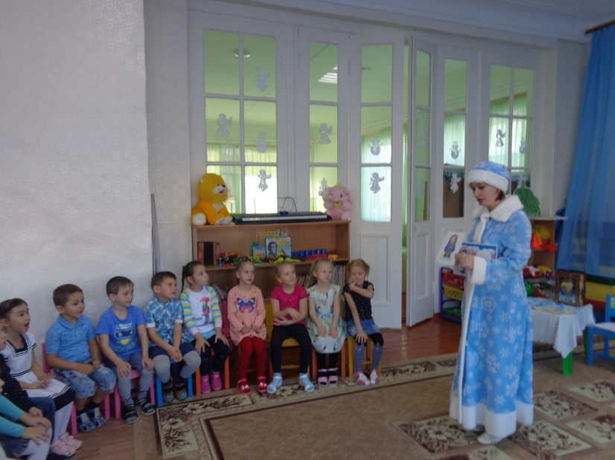
Конкурс начался с прихода Зимы в группу, которая рассказала о признаках и явлениях зимой.

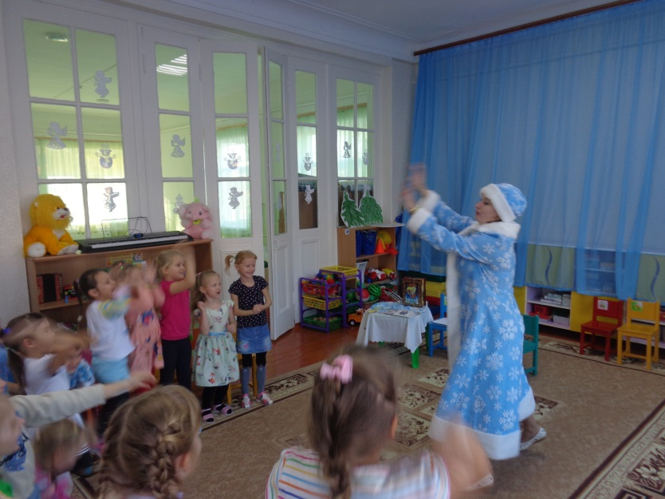
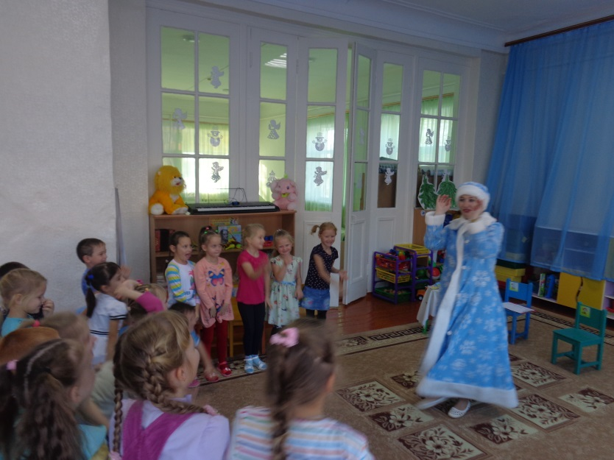
Узнала в какие игры дети играют зимой: играют в снежки, катаются на санках, на лыжах и на коньках, лепят снеговиков и крепость.

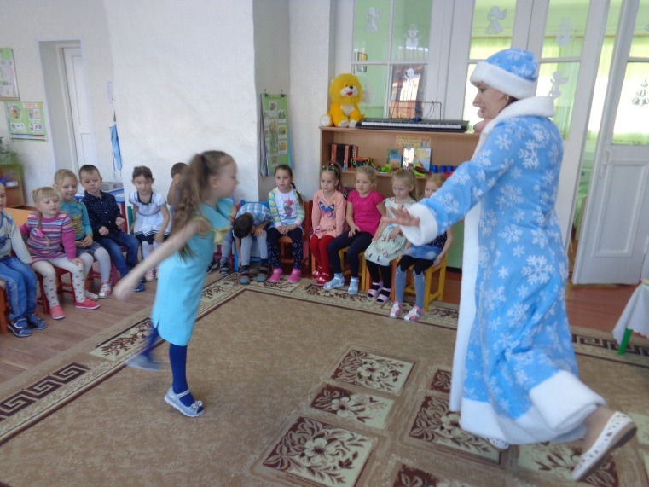

Затем дети сказали, что знают много стихов и песен про зиму-зимушку. Тогда Зима предложила провести конкурс.

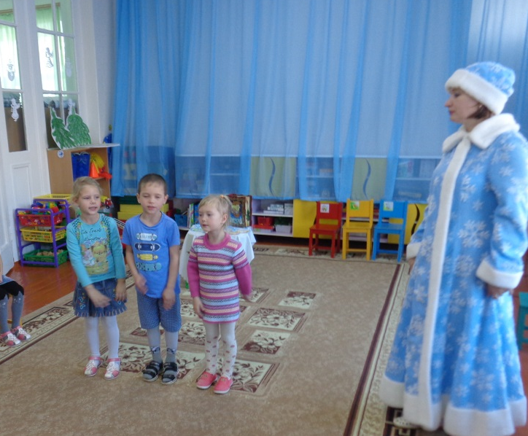

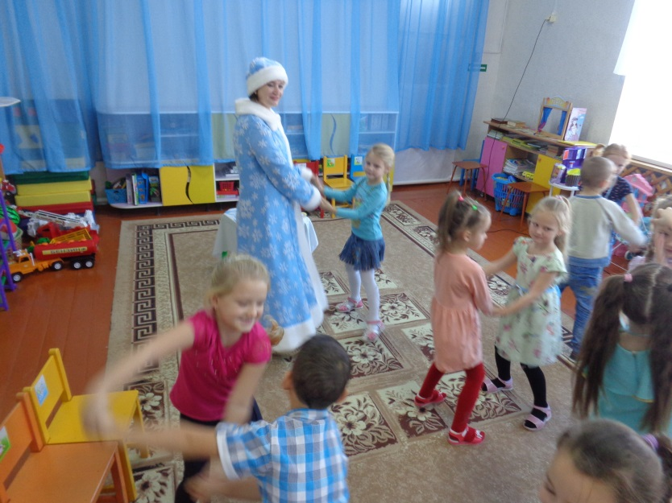
Дети пели песни и читали стихи про зиму и даже танцевали зимний вальс.
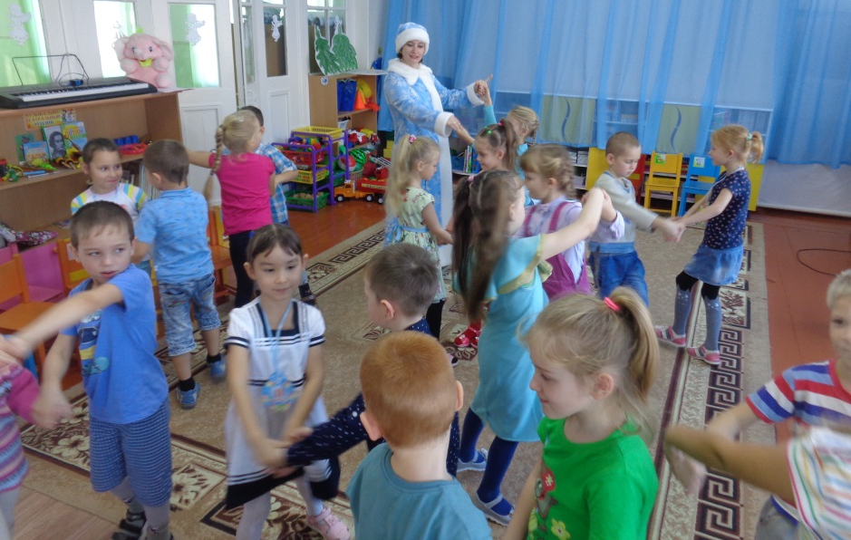

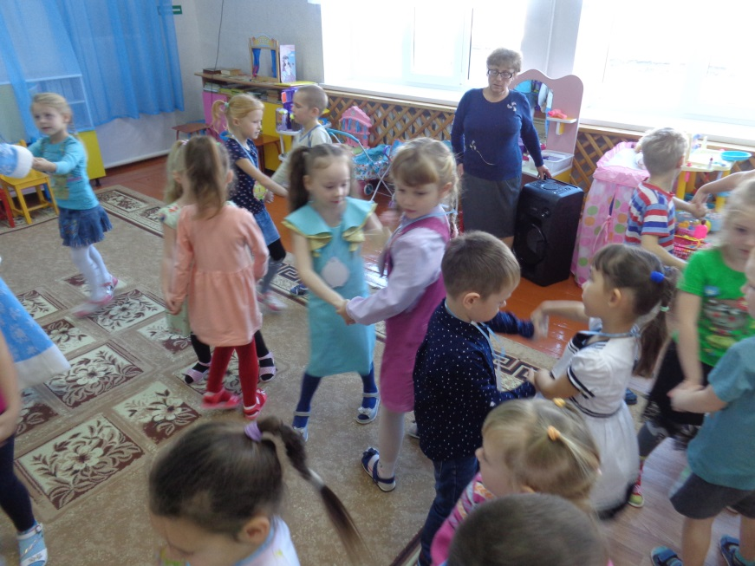

В конце конкурса дети получили медали от Зимы.

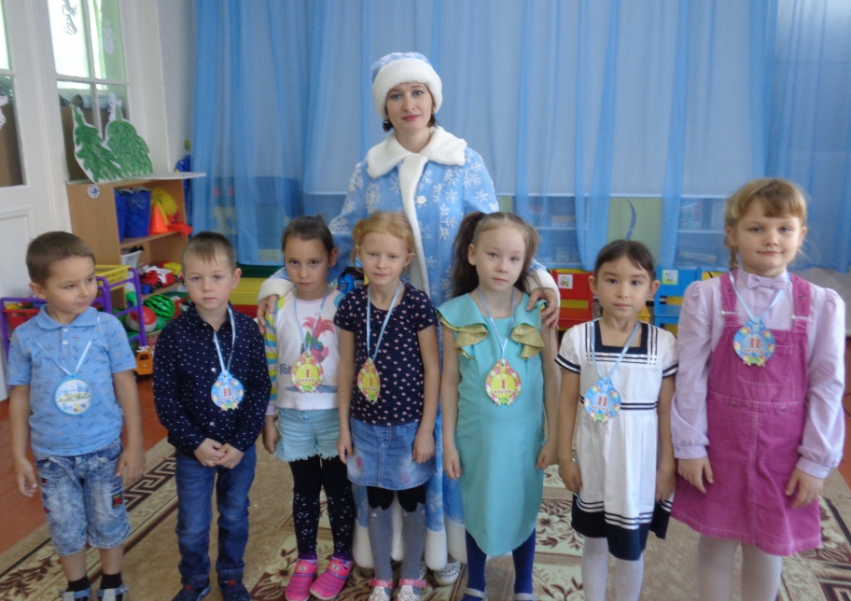
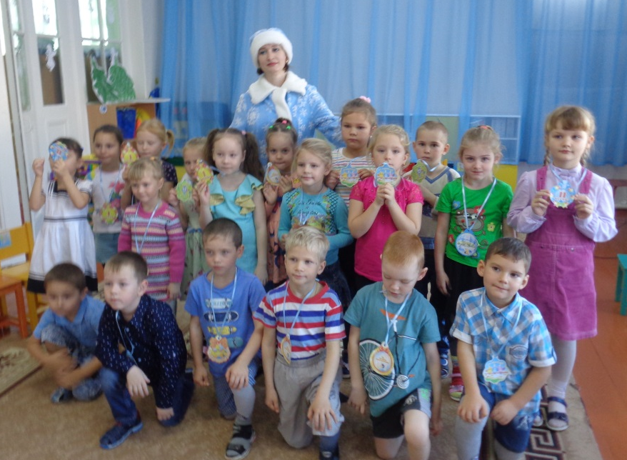
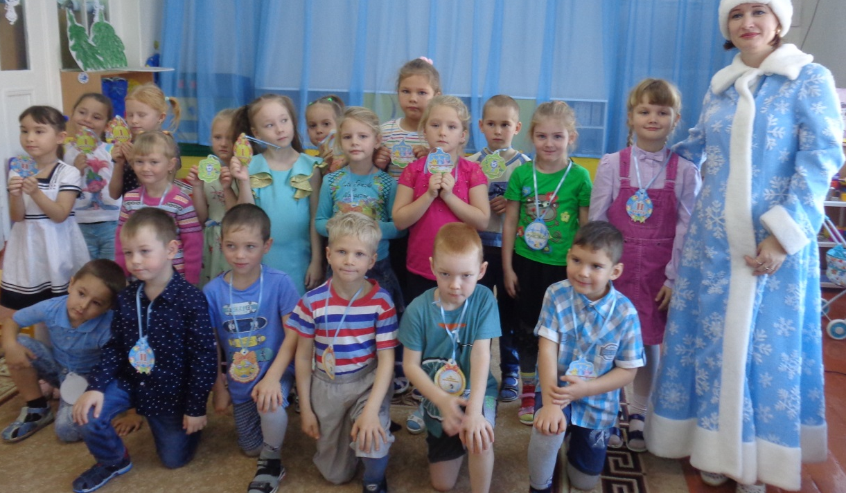

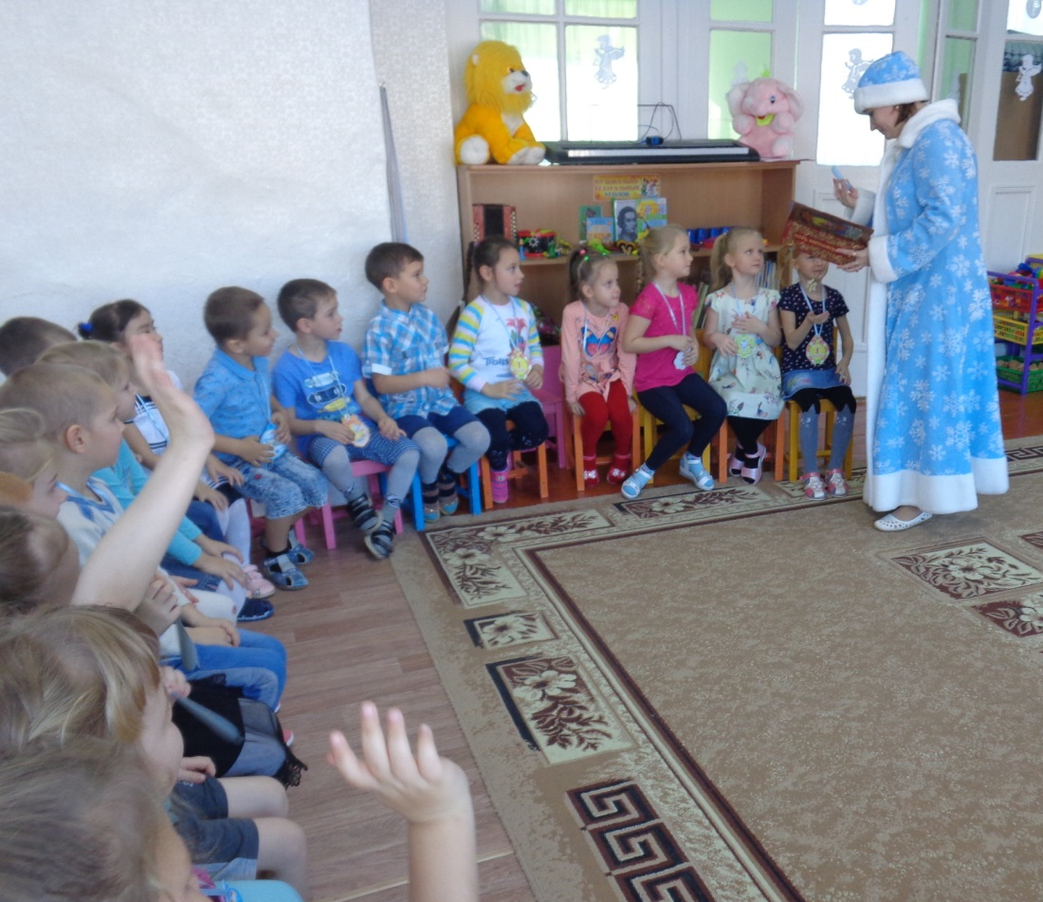
И конечно зима угостила детей сладкими гостинцами из своей волшебной зимней шкатулки.

